ДИДАКТИЧЕСКИЕ МАТЕРИАЛЫ
по профориентации дошкольников

ДИДАКТИЧЕСКОЕ ПОСОБИЕ - ЛЭПБУК
«Все профессии нужны, все профессии важны»
для детей 5 – 7 лет

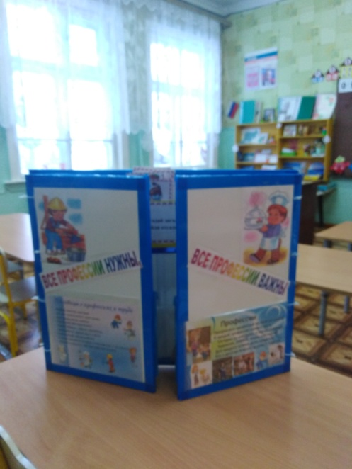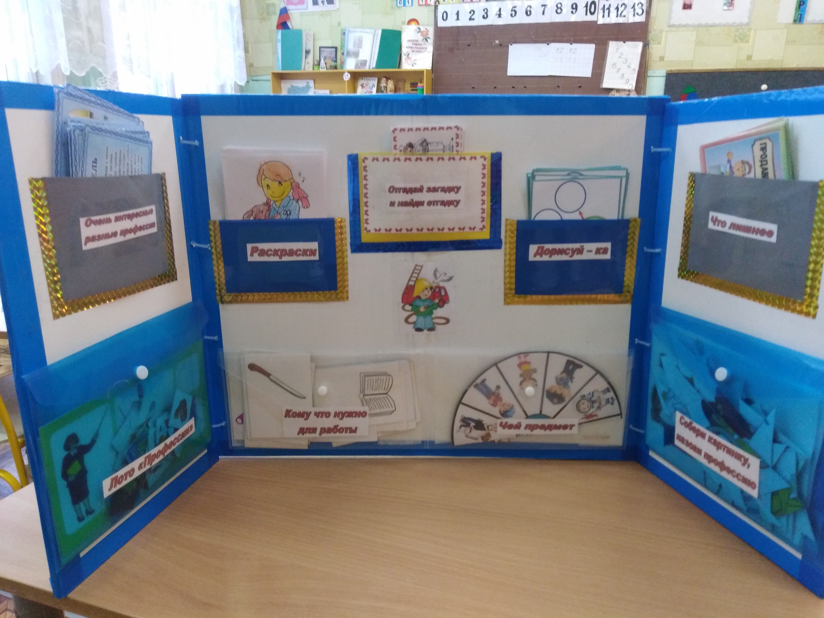

Цель: Расширение и обобщение представлений детей о профессиях, орудиях труда, трудовых действиях.
Задачи:
- Помочь понять детям важность и необходимость каждой профессии;
- Расширять представления детей о профессиях взрослых;
- Формировать осознанно-правильное отношение к труду;
- Расширять и активизировать словарь по теме;
- Развивать связную речь, мышление, внимание, воображение, память;
- Воспитывать навыки сотрудничества, самостоятельность.
Введение
Современная система дошкольного образования ставит перед нами, педагогами, задачу – знакомить дошкольников с миром профессий взрослых. Актуальность работы по ознакомлению детей с профессиями обоснована в ФГОС дошкольного образования. Один из аспектов образовательной области «Социально-коммуникативное развитие» направлен на достижение цели формирования положительного отношения к труду.
Профориентация дошкольников – это система мероприятий, направленная на ознакомление дошкольников с максимальным количеством профессий и оказание помощи подрастающему поколению в разумном выборе профессии, с учётом его индивидуальных возможностей, особенностей, способностей и интересов.
Дошкольный возраст – это тот подготовительный этап, в котором закладываются основы для профессионального самоопределения. Формирование представлений дошкольников о труде взрослых – это необходимое направление деятельности детского сада. Знакомство детей с миром профессий осуществляется на протяжении всего периода получения воспитанниками дошкольного образования и реализуется в разнообразных формах работы.
Проводимая профориентационная работа позволяет ненавязчиво подвести детей к важному выводу, что труд, профессиональная деятельность являются значимой сферой жизни.
Для систематизации детских представлений и формирования ценностного отношения к результатам труда человека используются образовательно-игровые ситуации, и приходится искать новые средства обучения, которые соответствовали бы новым требованиям и целям образования.
Одним из способов достижения этой цели образования является – использование технологии «лэпбук».
Лэпбук представляет собой тематическую папку-раскладушку. Я его изготовила из панелей ПВХ с использованием цветного скотча, пластиковых кармашков (которые приклеены на двухсторонний скотч). Внутри кармашков находятся различные задания. Подобранный дидактический материал был взят из интернет - ресурсов и распечатан на цветном принтере, весь материал заламинирован.
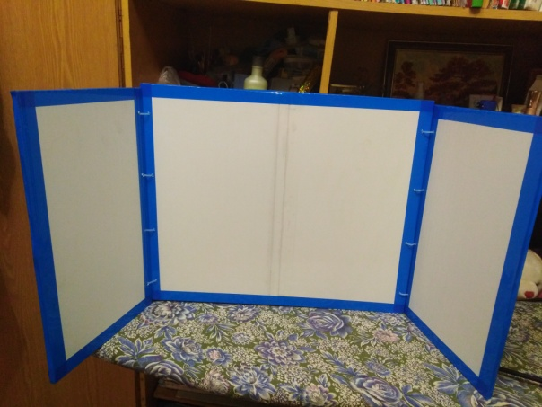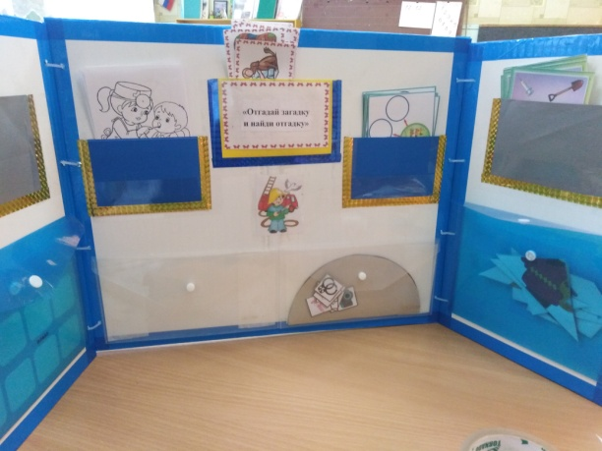

В пособии представлена интересная и полезная информация о том, как наиболее интересно познакомить детей с различного рода профессиями взрослых. В нем собраны вопросы и задания, которые помогут лучше усвоить представленный материал.
Лэпбук – это игра, творчество, познание и исследование нового, повторение и закрепление изученного в занимательно-игровой форме, систематизация знаний информации по изучаемой теме в рамках комплексно-тематического планирования, организация индивидуальной и самостоятельной работы с детьми, и просто интересный вид совместной деятельности воспитателя и детей.
Все материалы лэпбука соответствуют определенной теме и несут в себе познавательную и развивающую функции, делая обучение детей интересным, содержательным и ненавязчивым, помогают заинтересовать детей, объединить всю группу детей в детском саду для увлекательного и полезного занятия. Содержание лэбука можно пополнять и усложнять.
Данное пособие соответствует ФГОС, так как включает в себя интеграцию образовательных областей: познавательное, речевое, художественно – эстетическое, социально – коммуникативное развитие.

Данный лэпбук состоит из следующих
игр и заданий:
«Визитная карточка» лэпбука (обложка) содержит пословицы, поговорки, высказывания о профессиях, иллюстративный материал.
Кармашек «Очень интересные разные профессии» содержит стихи и картинки с изображением различных профессий.
Задачи: развивать знания детей о профессиях через стихотворения, предложить их запомнить, развивать память, выразительность.
Стихи являются незаменимым атрибутом лэпбука, так как задействуют образовательную область «Художественно-эстетическое развитие». Воспитатель читает стихи, после чего беседуем по содержанию. Можно предложить детям заучить стихотворение.
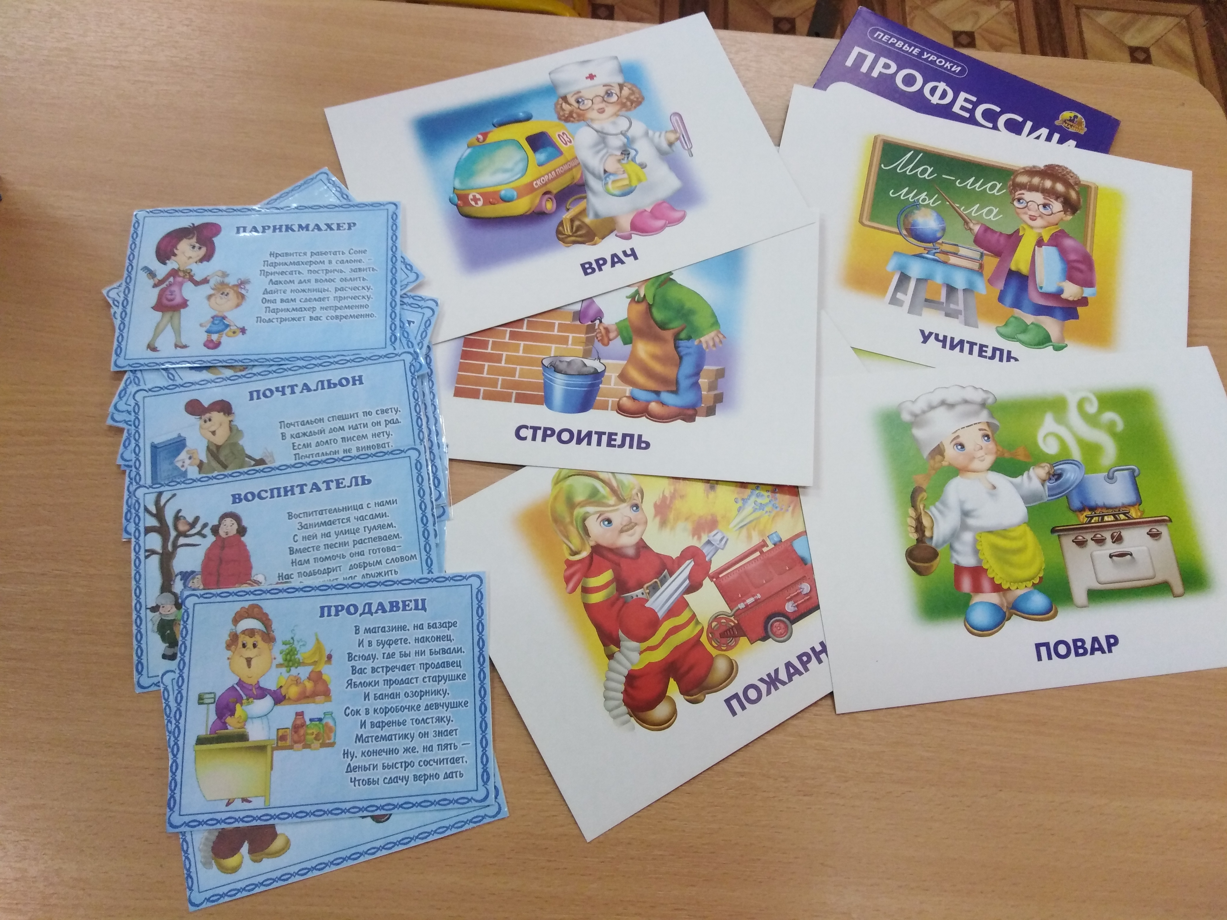

Лото «Профессии» - проводится по принципу «лото» (т.е. необходимо закрыть игровое поле карточками – предметами, необходимыми людям данной профессии для работы). Задачи: расширять знания по теме, развивать мышление, внимание.
Кармашек «Отгадай загадку и найди отгадку» содержит загадки о профессиях. Отгадав загадку, среди иллюстраций дети находят картинку – отгадку. Использование педагогом их в работе позволяет развивать мышление ребёнка, сообразительность, а также общую осведомлённость детей по данной теме.
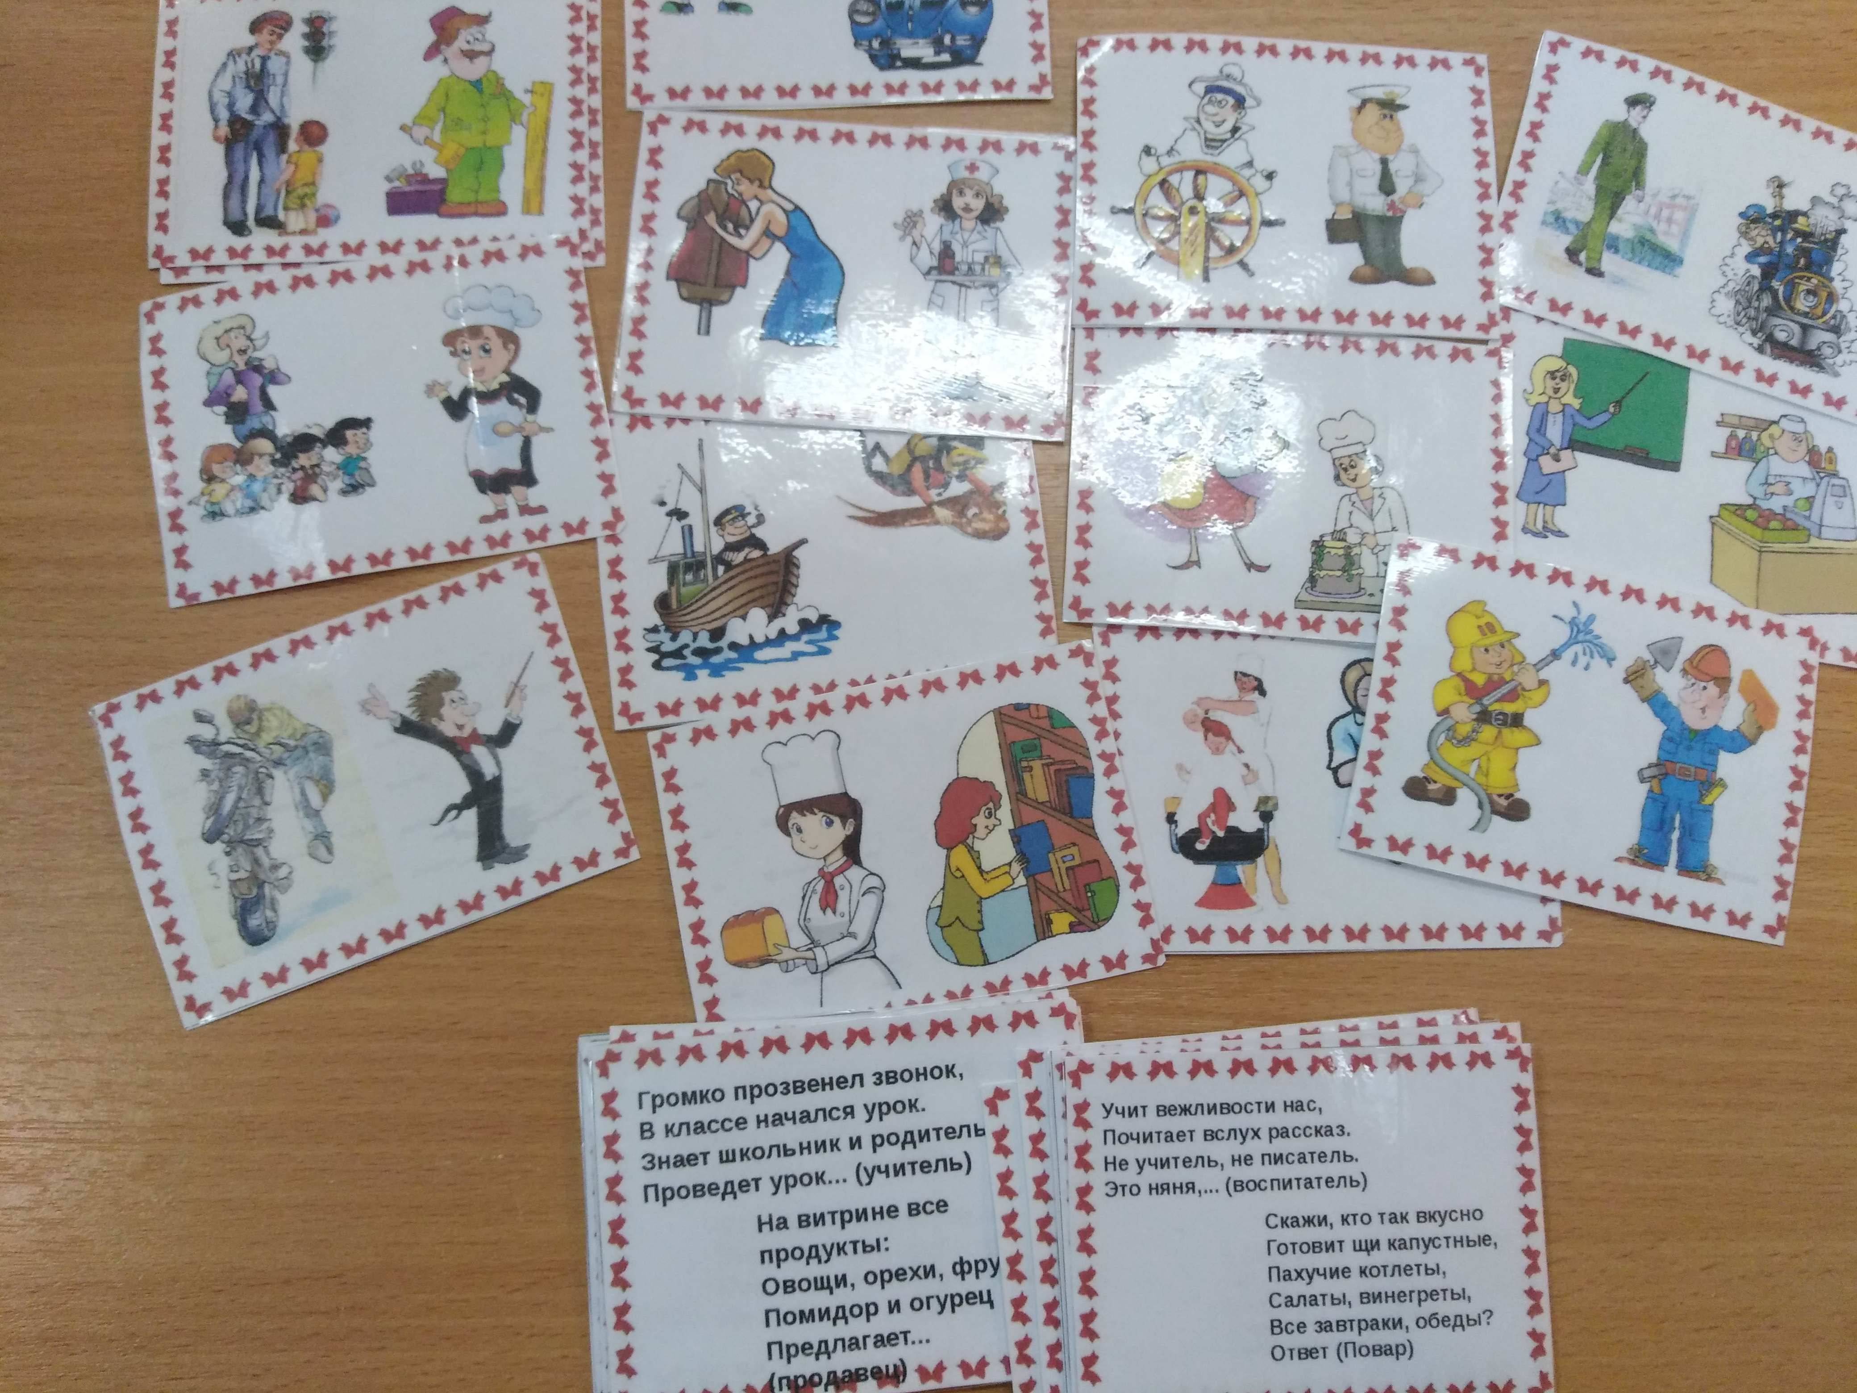

Дидактическая игра «Что лишнее». Задачи: формировать представления о профессиях, развивать логическое мышление, восприятие и внимание, развивать умение классифицировать предметы по существенному признаку, обобщать.
Воспитатель кладет перед детьми карточку. На каждой из карточек - по 4 иллюстрации предметов - инструментов, которыми пользуются определенные работники. Один из предметов лишний, на него нужно указать с объяснением причины выбора. К примеру, «мастерок», «каска», «дрель», «шприц» – первыми тремя пользуется строитель, последним предметом – медсестра.

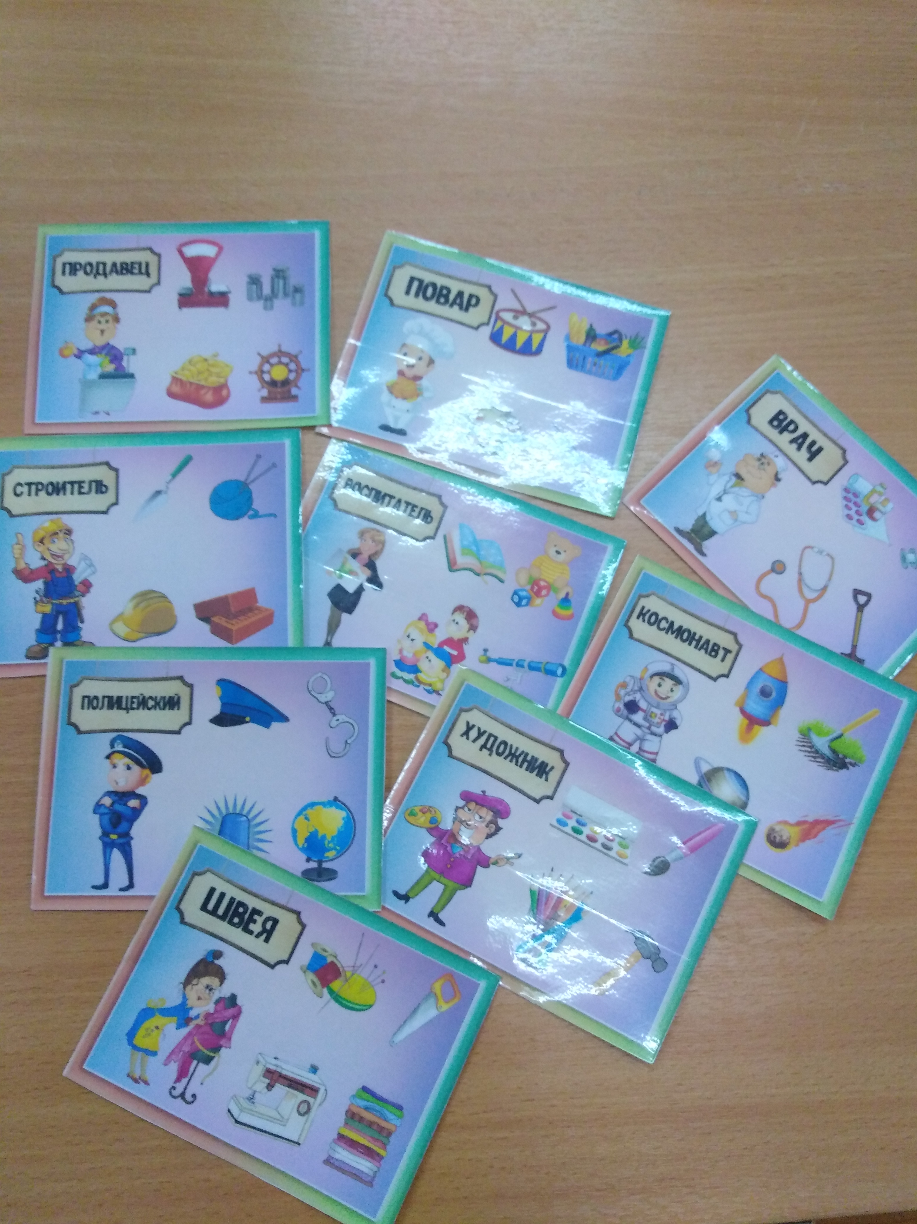

Игра «Собери картинку, назови профессию».
Задачи: формировать у детей представления о целостном образе предмета, учить соотносить образ представления с целостным образом реального предмета, складывать картинку, разрезанную на части.
Перед детьми на столе лежат разрезные картинки с изображением знакомых профессий. Детям-участникам игры предлагается сложить картинку из частей так, чтобы получился целая картинка. По окончании выполнения задания детям предлагаются для выбора и соотнесения две картинки, которые они сравнивают с изображением, называют профессию.
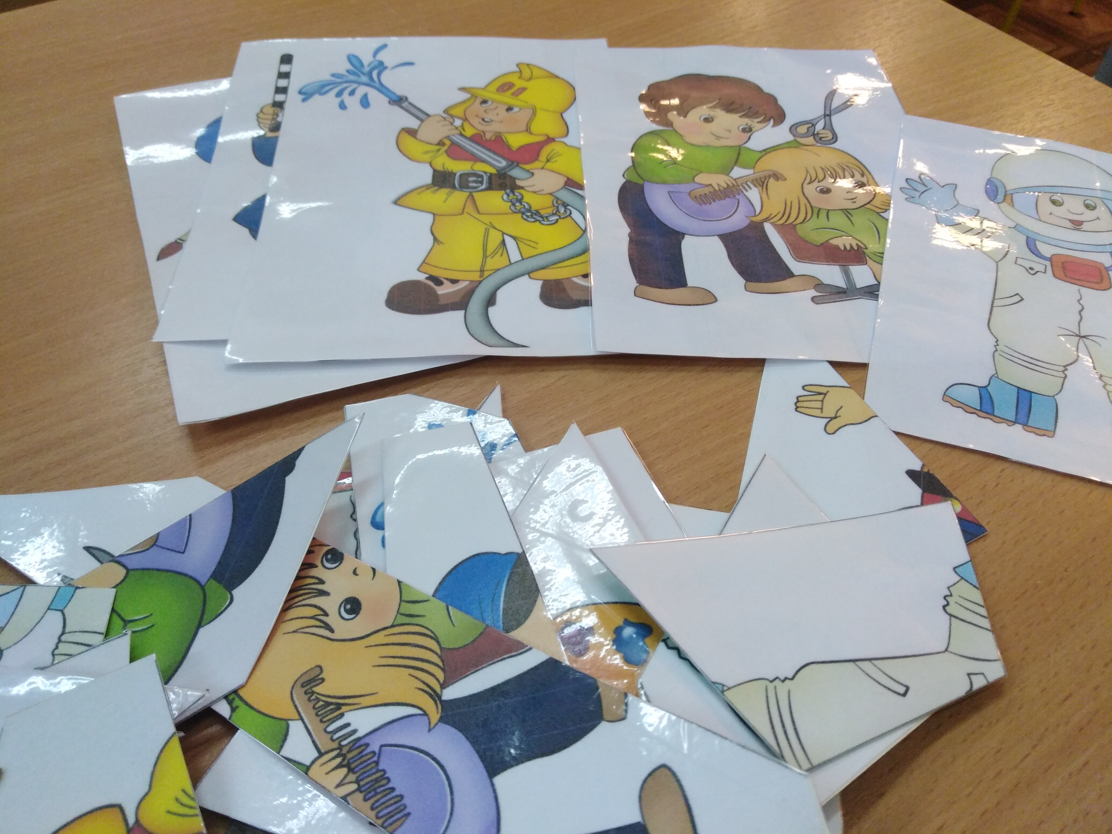

Знакомясь с профессиями, воспитатель предлагает раскрасить понравившуюся ему картинку, находящуюся в кармашке «Раскраски».
Кармашек «Раскраски»
Задачи: развивать творческие способности ребёнка, прививать художественный вкус, вырабатывать навыки использования карандашей и красок.
Детям предлагаются раскраски с разными профессиями, они подбирают нужные цвета и стараются аккуратно их раскрасить, при этом закрепляя профессии.
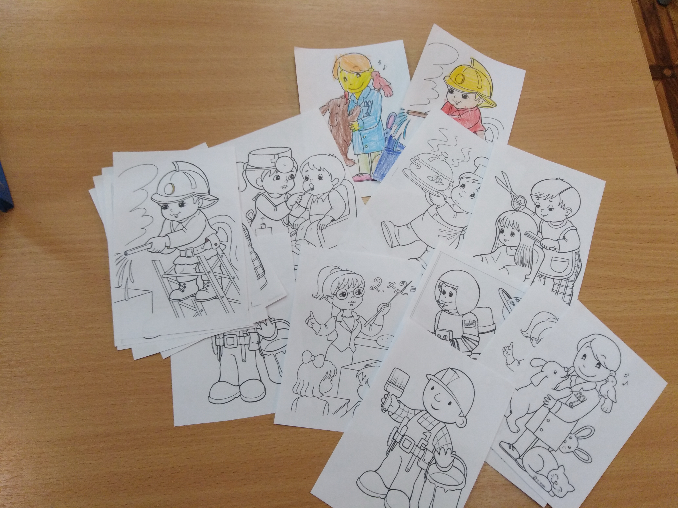

Кармашек «Дорисуй-ка»
Задачи: развивать творческие способности детей, прививать художественный вкус, вырабатывать навыки использования карандашей, закреплять графические навыки рисования.
Детям предлагаются карточки с разными профессиями. Задача – дорисовать предметы, необходимые человеку данной профессии.
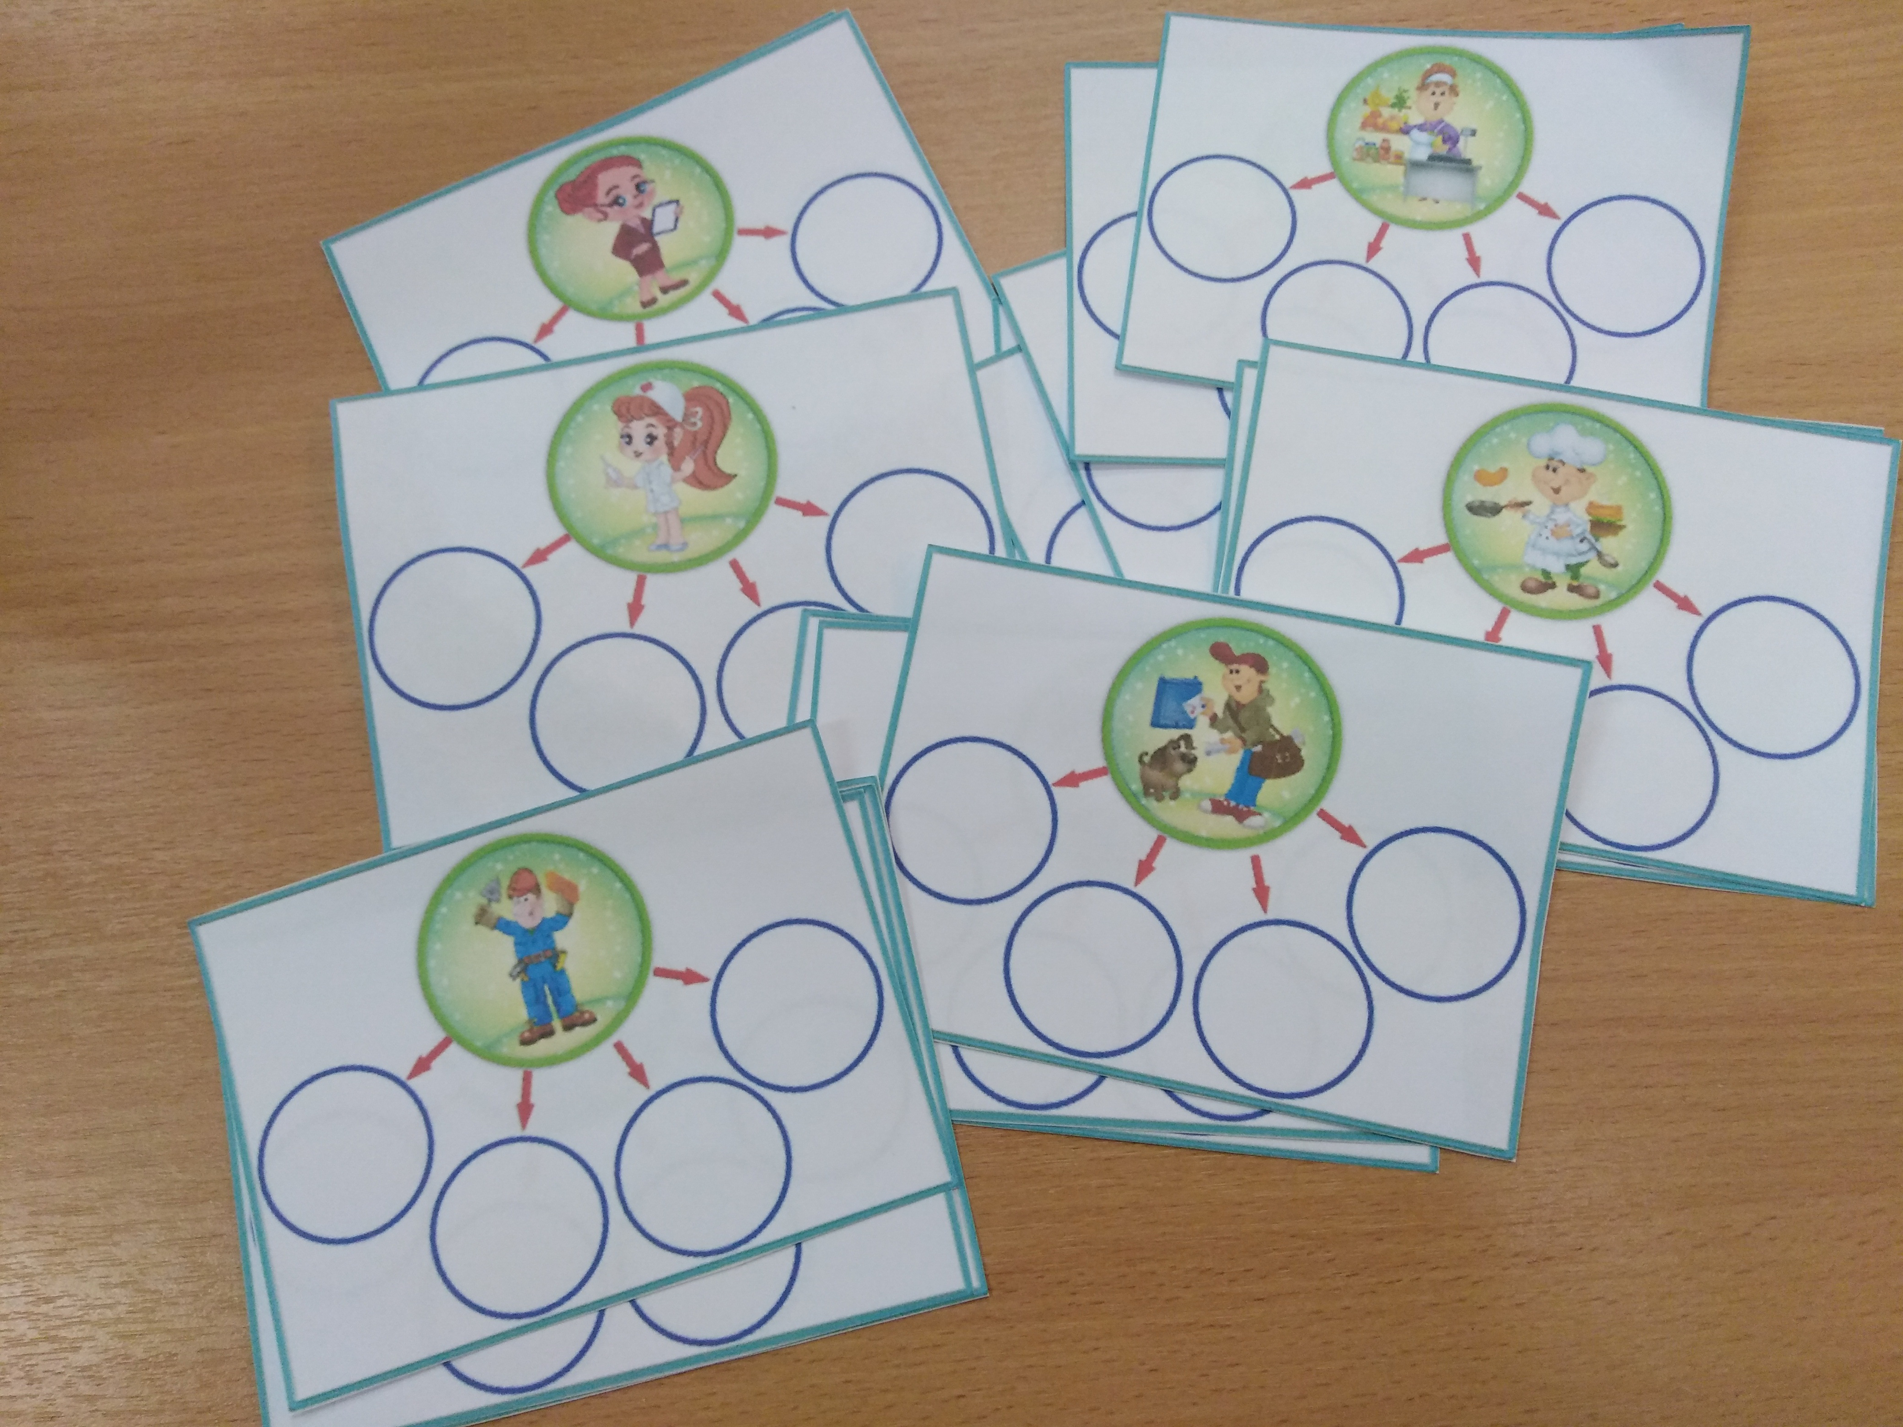

Дидактическая игра «Кому что нужно для работы» (разрезные картинки с орудиями труда)
Задачи: расширять представления детей об орудиях труда, необходимых человеку определённой профессии, развивать связную речь, логическое мышление.
У ведущего - карточки с орудиями труда, он показывает предмет, а дети должны быстро назвать его и сказать, кому она принадлежит.

«Чей предмет» (большой круг, на котором изображены люди разных профессий, картинки с изображением орудий труда)
Задачи: совершенствовать знания детей о людях разных профессий, знать и называть, их орудия труда.
Детям предлагается к изображениям людей разных профессий подобрать инструментами, которыми они работают.
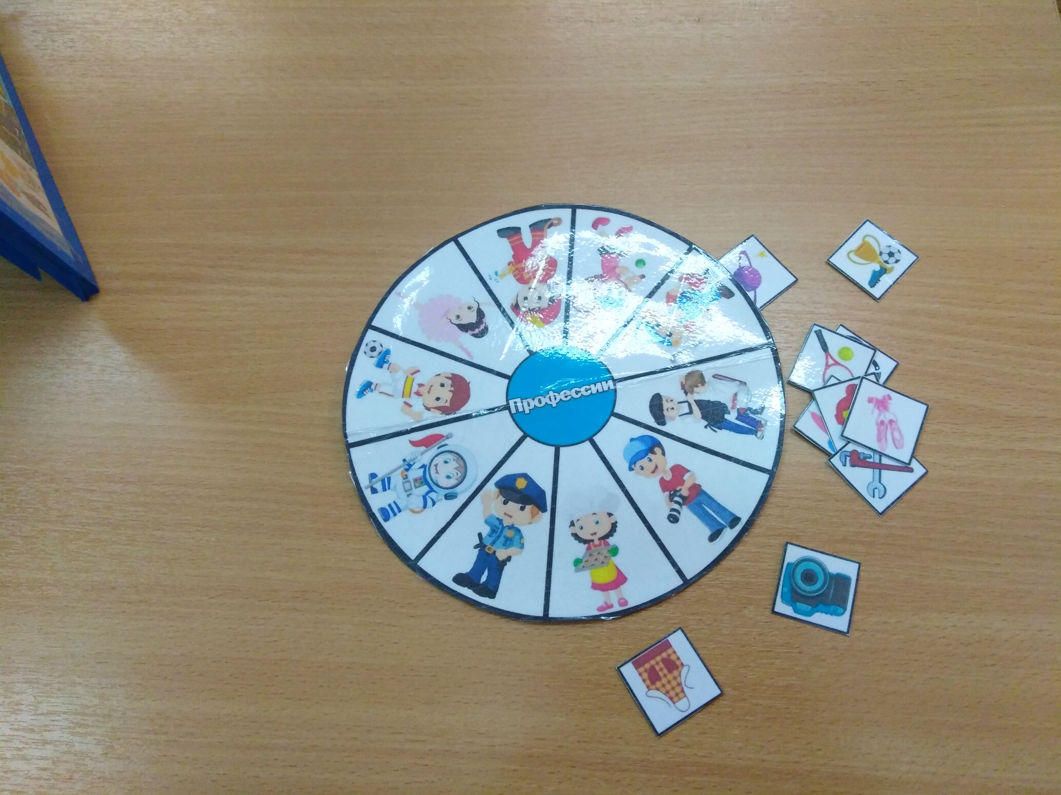

Дидактическая игра «У кого какой костюм»
(кукла и одежда разных профессий, распечатанные на картоне и вырезанные, находятся в пластиковом конверте)
Задачи: закрепить знания детей об одежде людей разных профессий.
Перед детьми лежит кукла и набор одежды разных профессий. Предлагается выбрать одежду и одеть куклу. Объяснить, почему они одели в ту или иную одежду.
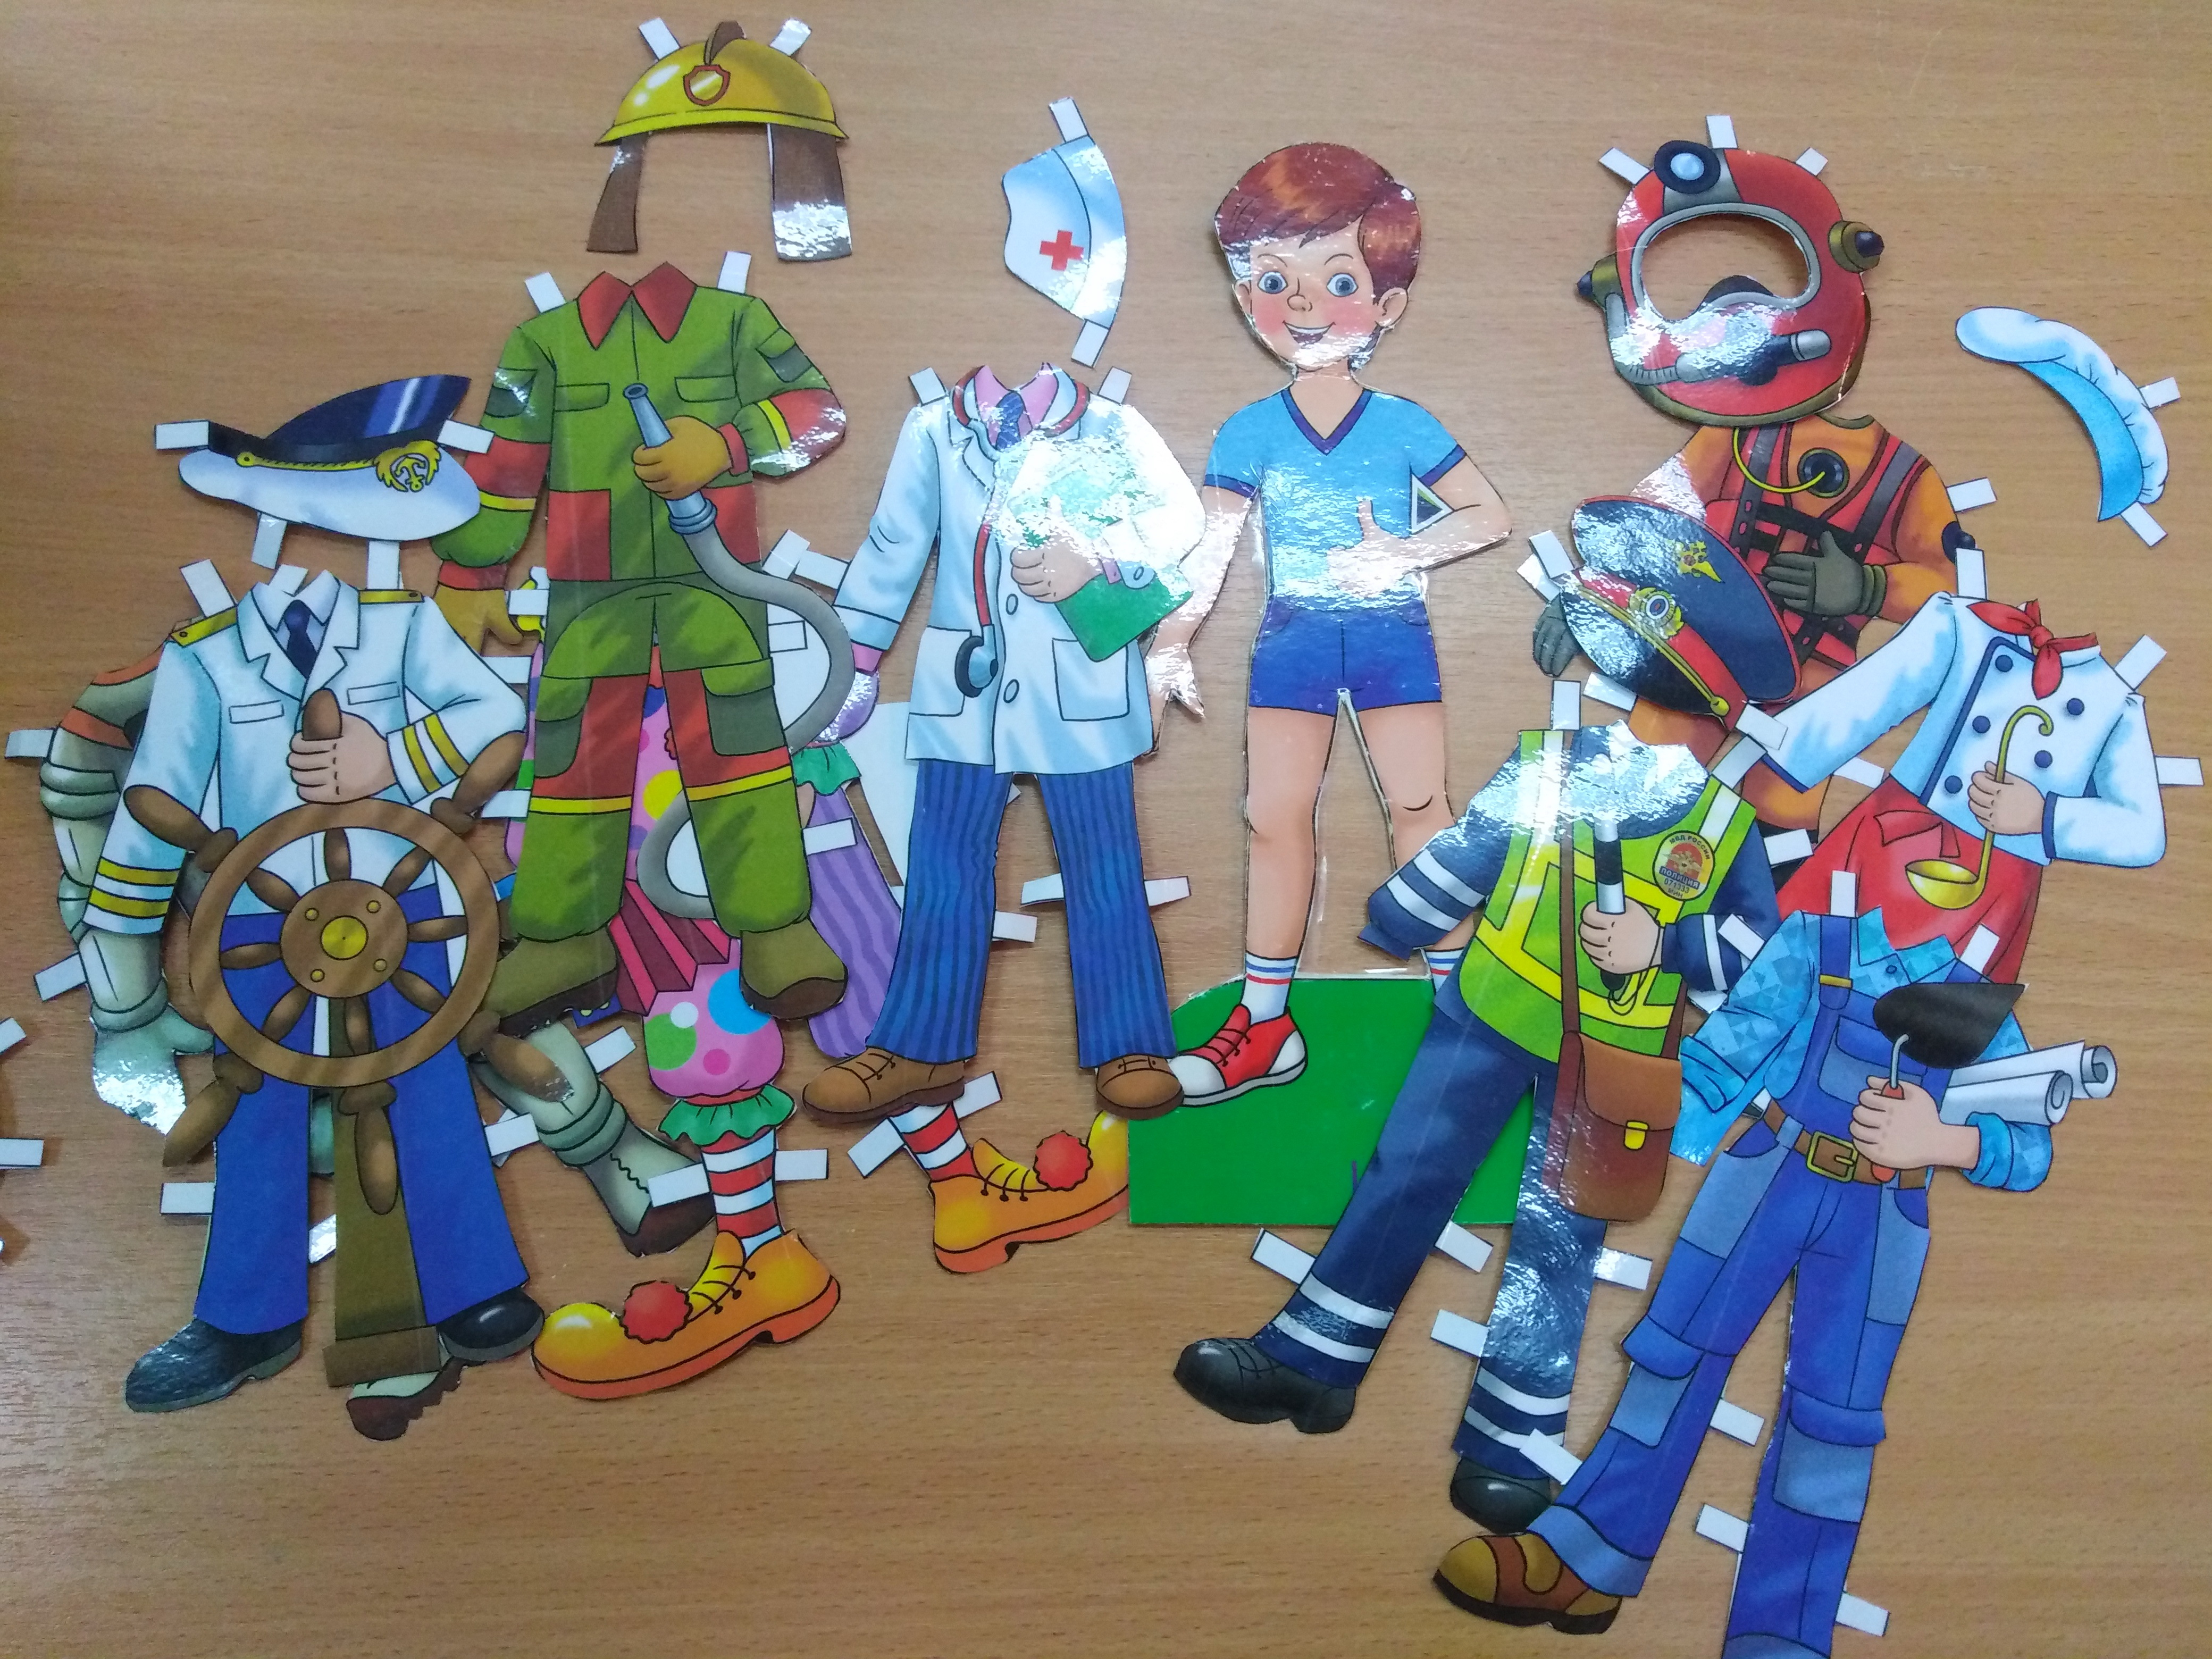

Кармашек «Давайте подумаем!»
Задачи: развивать творческие способности детей, мышление и внимание.
Детям предлагаются головоломки, задания на смекалку и т.п.
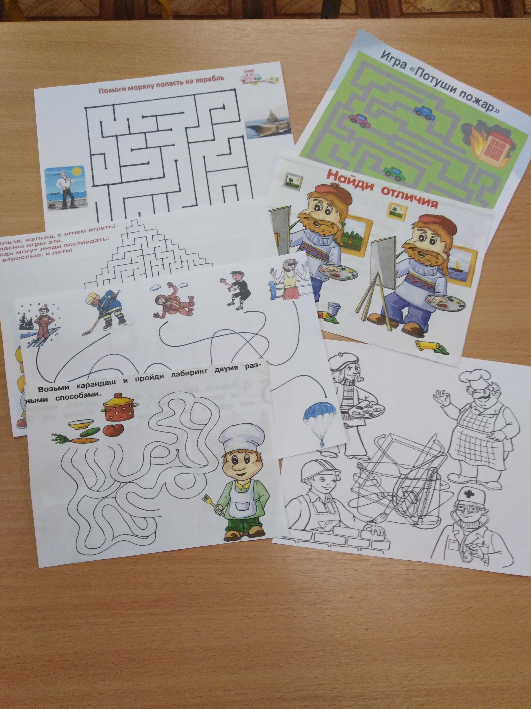
Заключение
Лэпбук – сравнительно новое игровое средство обучения. Использование инновационной игровой технологии «лэпбук» является успешным шагом внедрения ФГОС ДО. Ведь она позволяет нам использовать новые формы и методы работы с детьми.
Лэпбук – это игра, творчество, познание и исследование нового, повторение и закрепление изученного в занимательно-игровой форме и просто интересный вид совместной деятельности детей и воспитателей. Через использование лэпбука «Все профессии нужны, все профессии важны» в работе с детьми происходит формирование познавательного интереса детей дошкольного возраста к миру профессий взрослых, дети учатся уважать труд взрослых.
Использование представленного дидактического пособия будет одним из важных условий формирования познавательного интереса детей дошкольного возраста к миру профессий взрослых.
В пособии представлена интересная и полезная информация о том, как наиболее интересно познакомить детей с различного рода профессиями взрослых. В процессе знакомства у детей будут сформированы представления о названии профессии; месте работы; орудиях труда; трудовых действиях; результатах труда; личностных качествах, необходимых для человека той или иной профессии; пользе труда и уважительное отношение к людям всех профессий.
Пособие лэпбук предназначен для организации совместной работы педагога и детей, а также для самостоятельных индивидуальных и подгрупповых занятий детей старшего дошкольного возраста и является развивающим средством обучения.
Ожидаемые результаты использования дидактического пособия лэпбук ««Все профессии нужны, все профессии важны»
- Пополнится объем знаний о профессиях взрослых, в том числе и о профессиях родителей, значимости их труда.
- Расширился и активизировался словарь дошкольников по теме «Профессии»
- Дети проявляют уважение к людям труда, умеют обосновать значимость, полезность полученного продукта.

